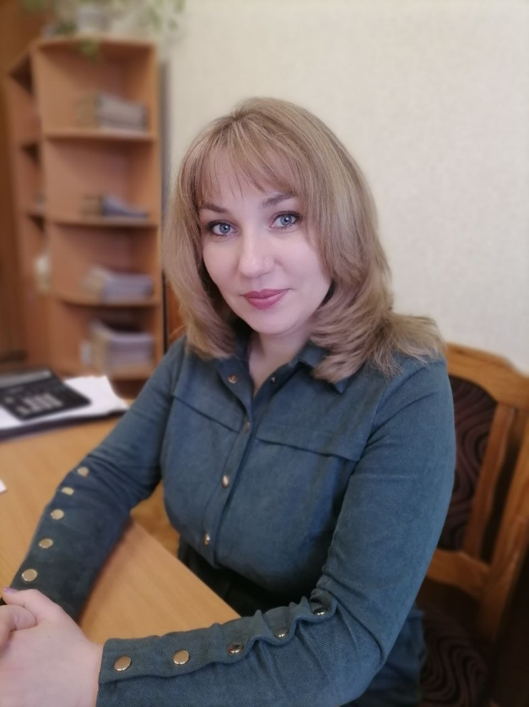 | Лементович Инна Ивановна –  главный бухгалтер | 8 017 358-04-58
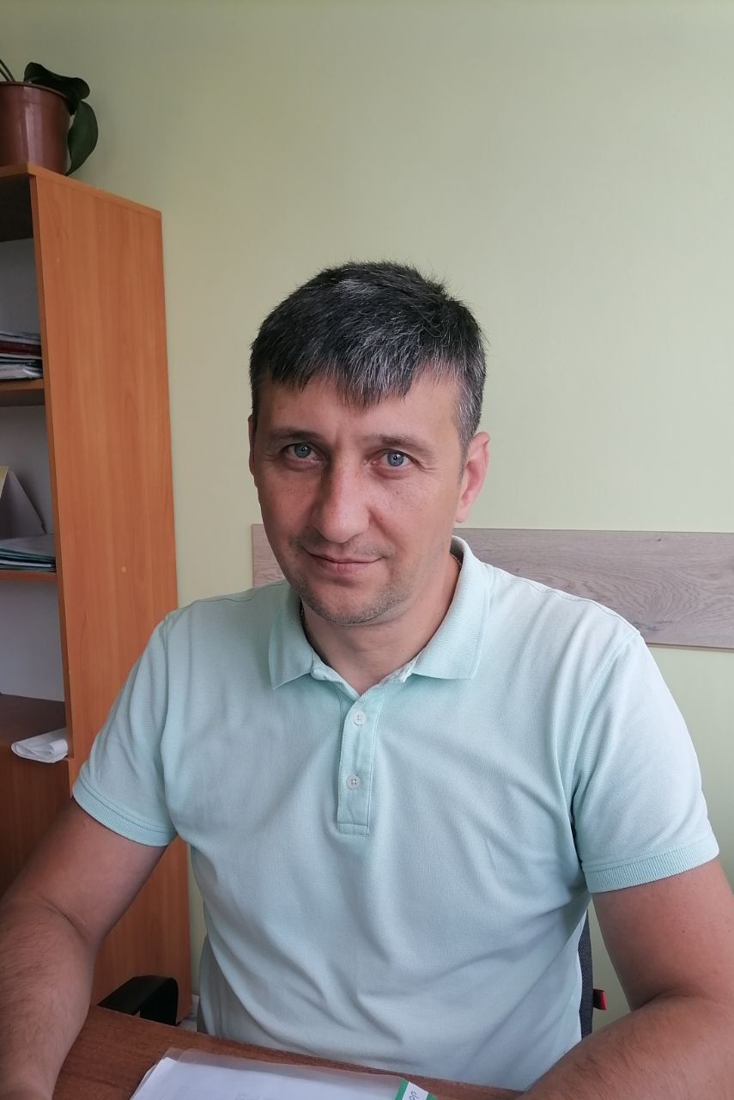 | Герасимов Юрий Иосифович –  начальник коммерческого отдела | 8 017 354-32-90  8 029 707-18-20
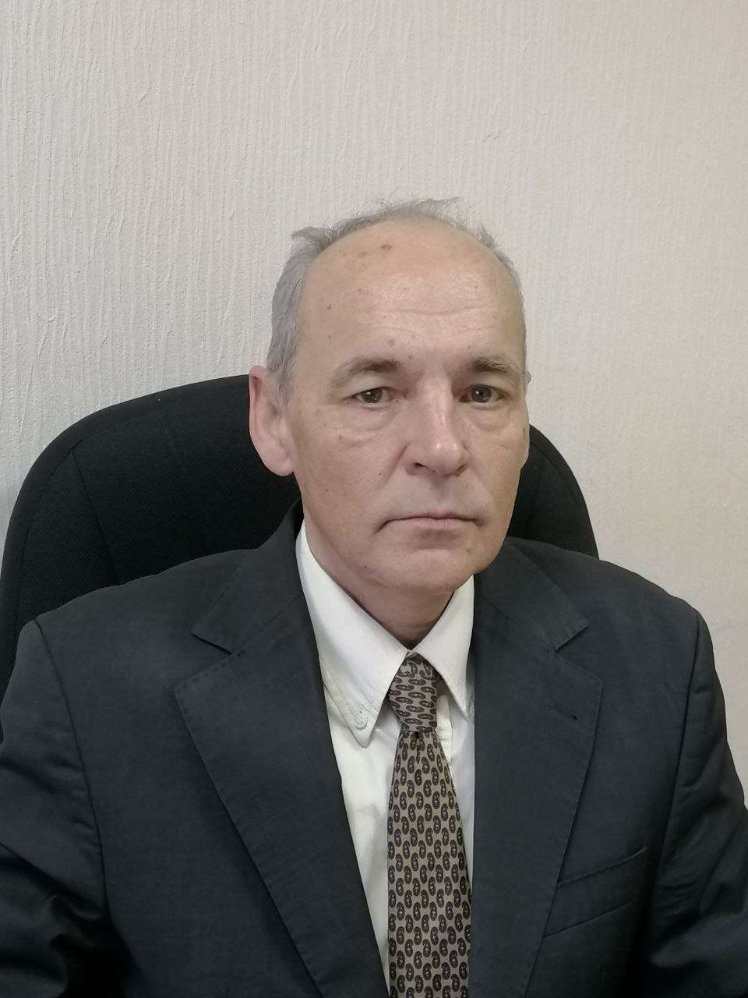 | Чепиков Алексей Юрьевич –  начальник отдела экономики и труда | 8 017 358-32-37  8 029 243-28-40
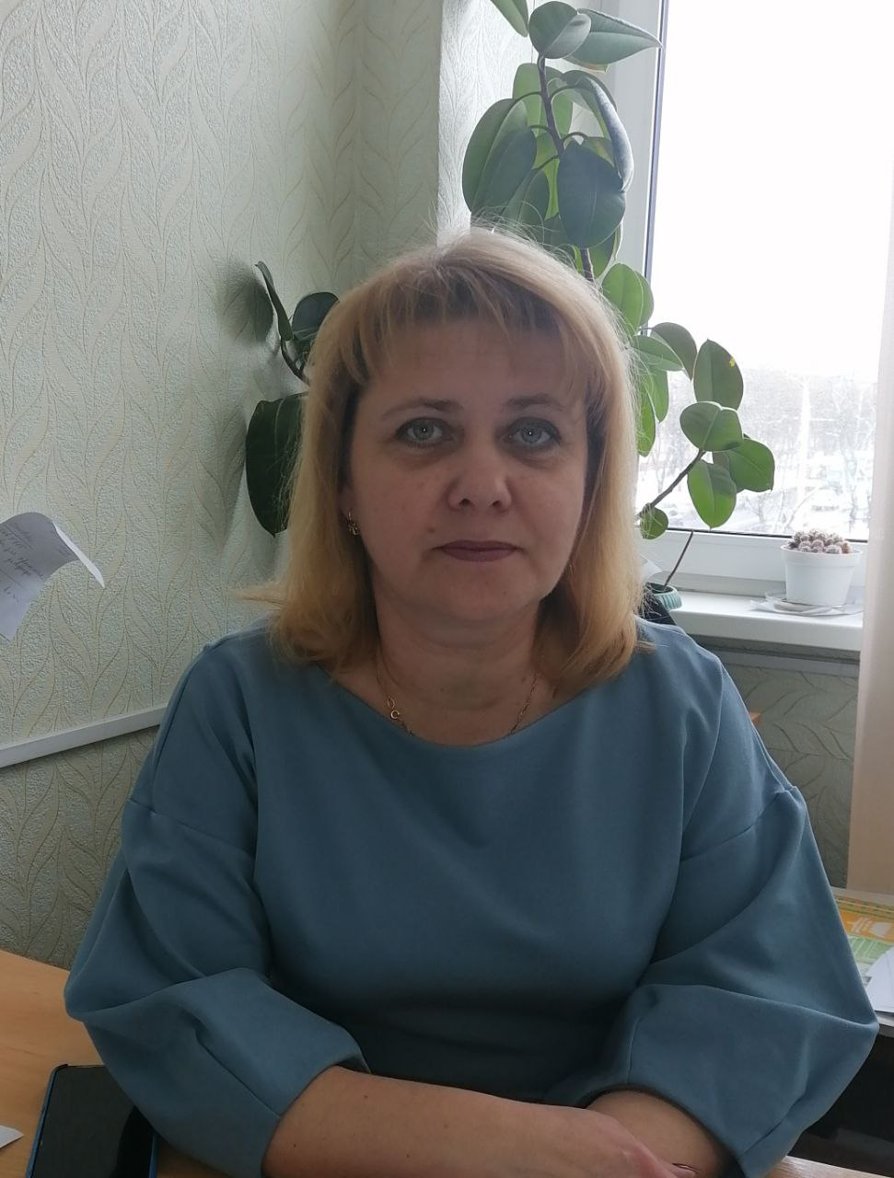 | Корнейчик Елена Анатольевна –  начальник производственно-технического отдела | 8 017 358-32-43  8 029 704-32-43
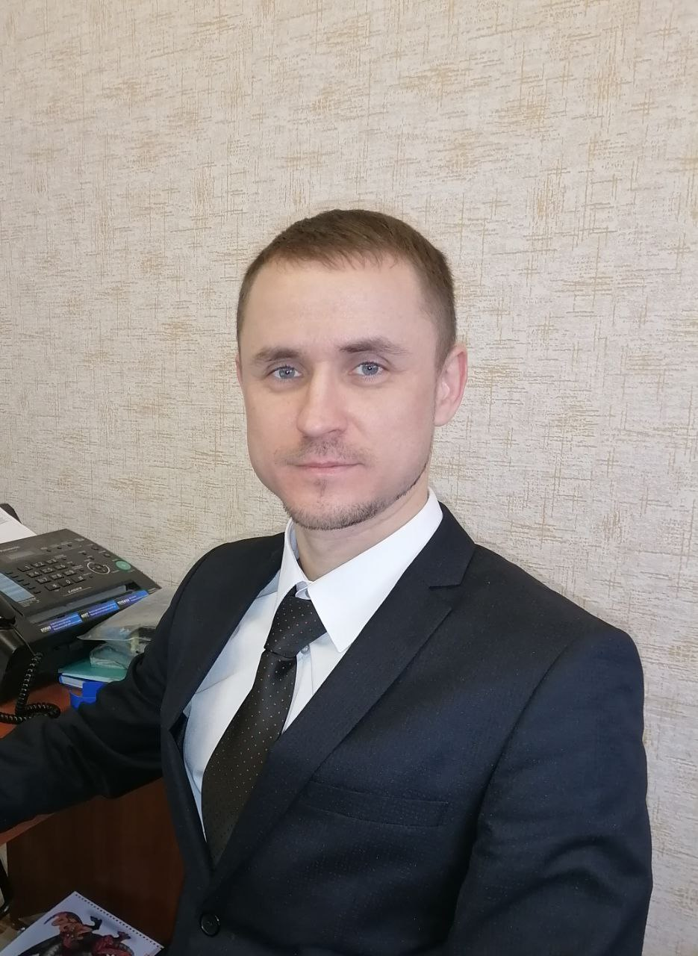 | Пархимчик Александр Сергеевич –  начальник центра профилактического ремонта | 8 029 870-63-55
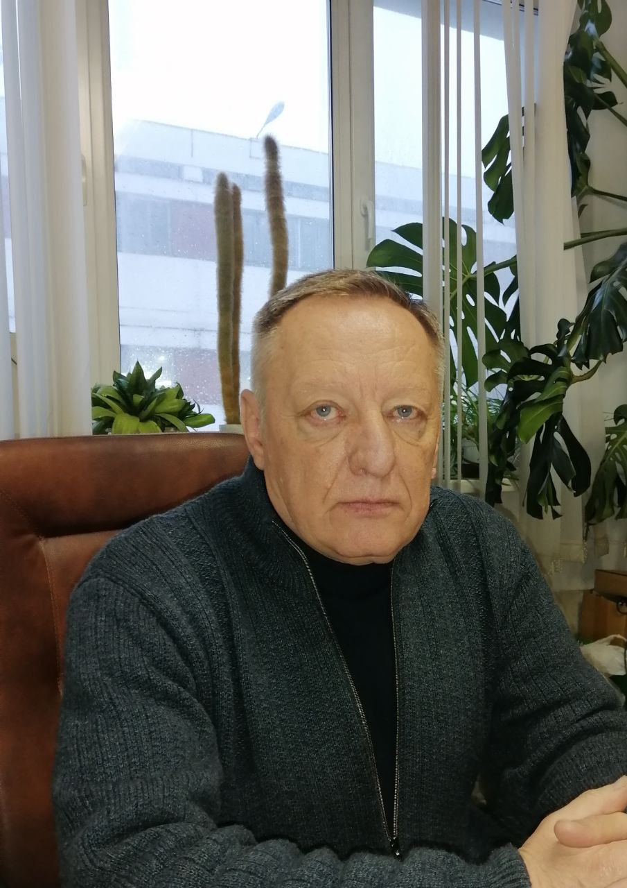 | Голуб Александр Михайлович –  начальник центра технического обслуживания кассового оборудования | 8 017 347-14-53  8 029 181-01-01

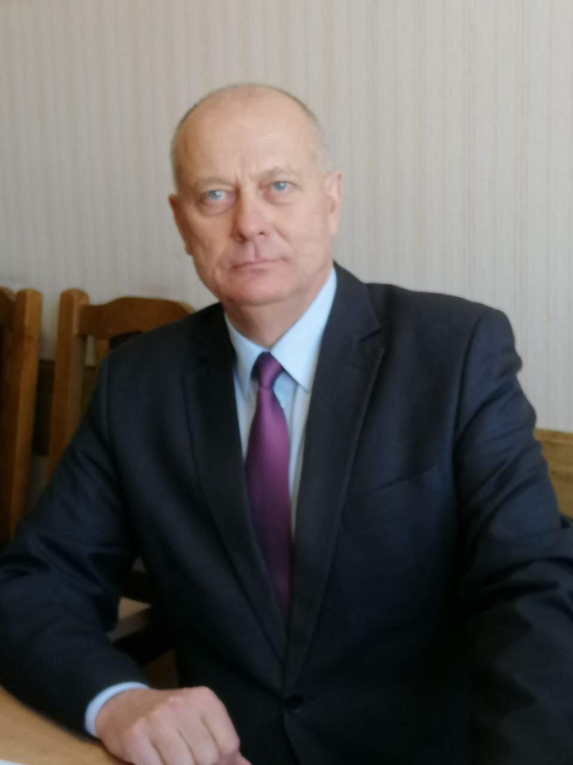 | Стахно Сергей Ярославович –  начальник центра ремонта и наладки оборудования | 8 029 340-88-29
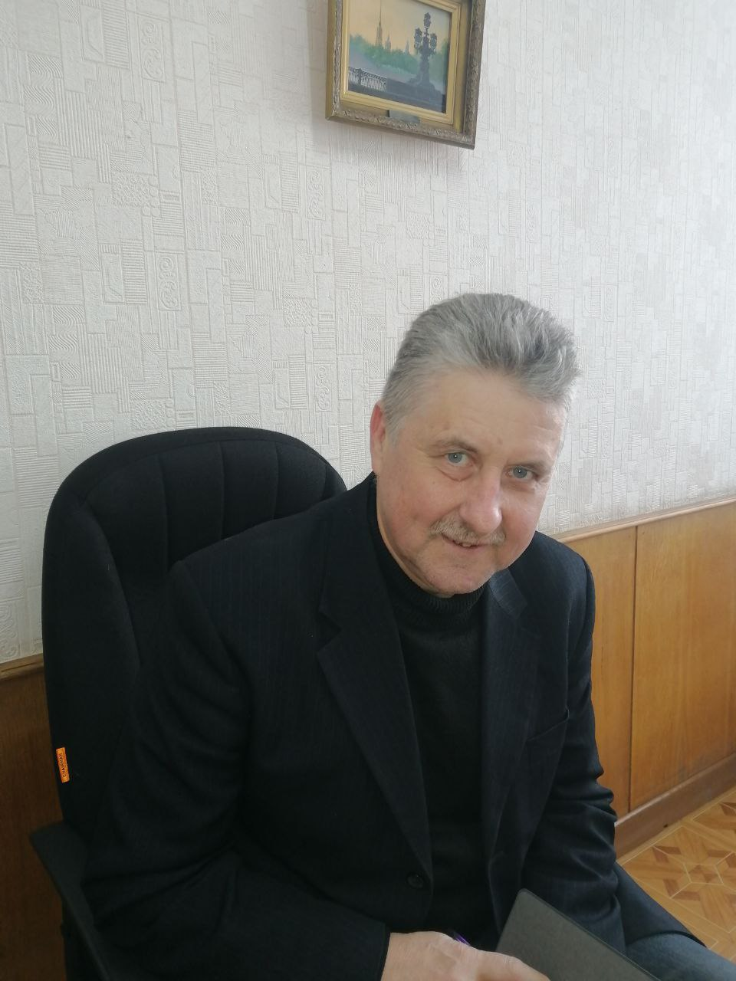 | Русецкий Александр Александрович – начальник транспортного участка | 8 029 181-91-99
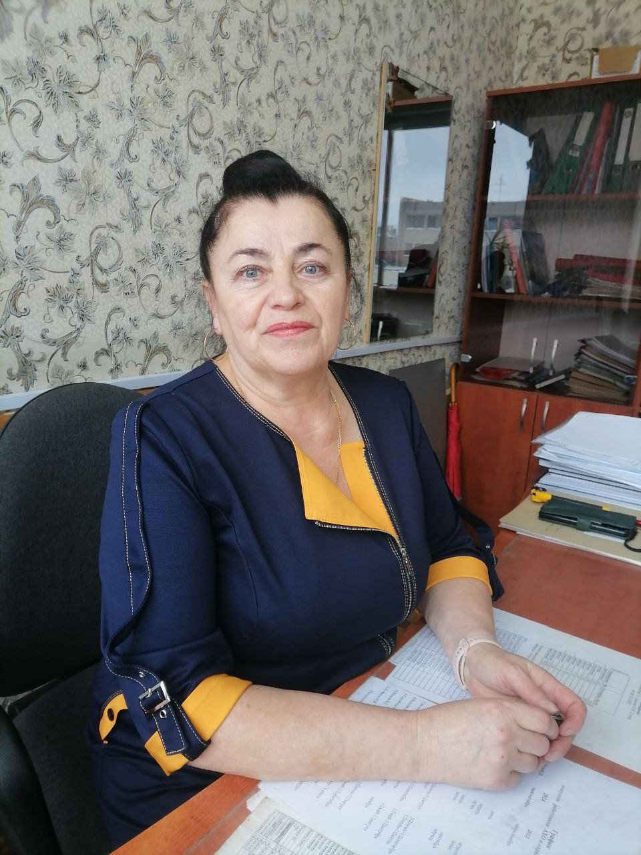 | Шабуро Инна Павловна – начальник административно-хозяйственного отдела, начальник охраны | 8 029 169-61-58
 | Начальник бюро автоматизированных систем управления | 8 017 301-07-82
 | Отдел главного энергетика | 8 017 358-18-23
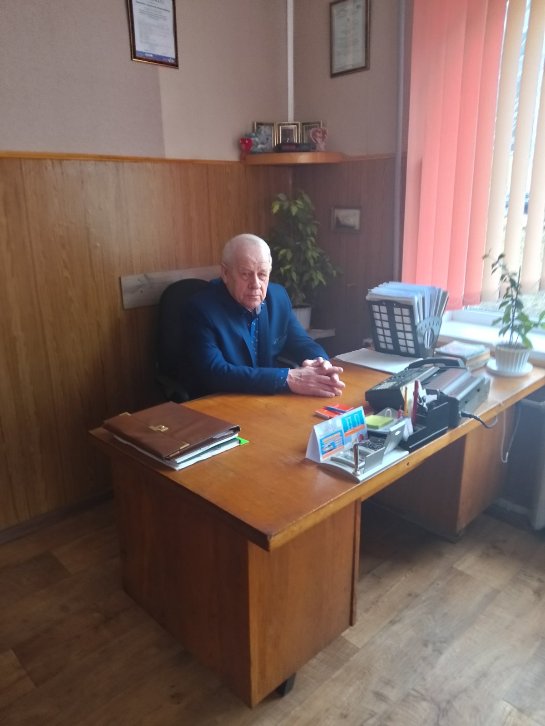 | Бересневич Александр Александрович – начальник участка г. Слуцк и г. Солигорск | 8 017955-53-80  8 029 707-53-80
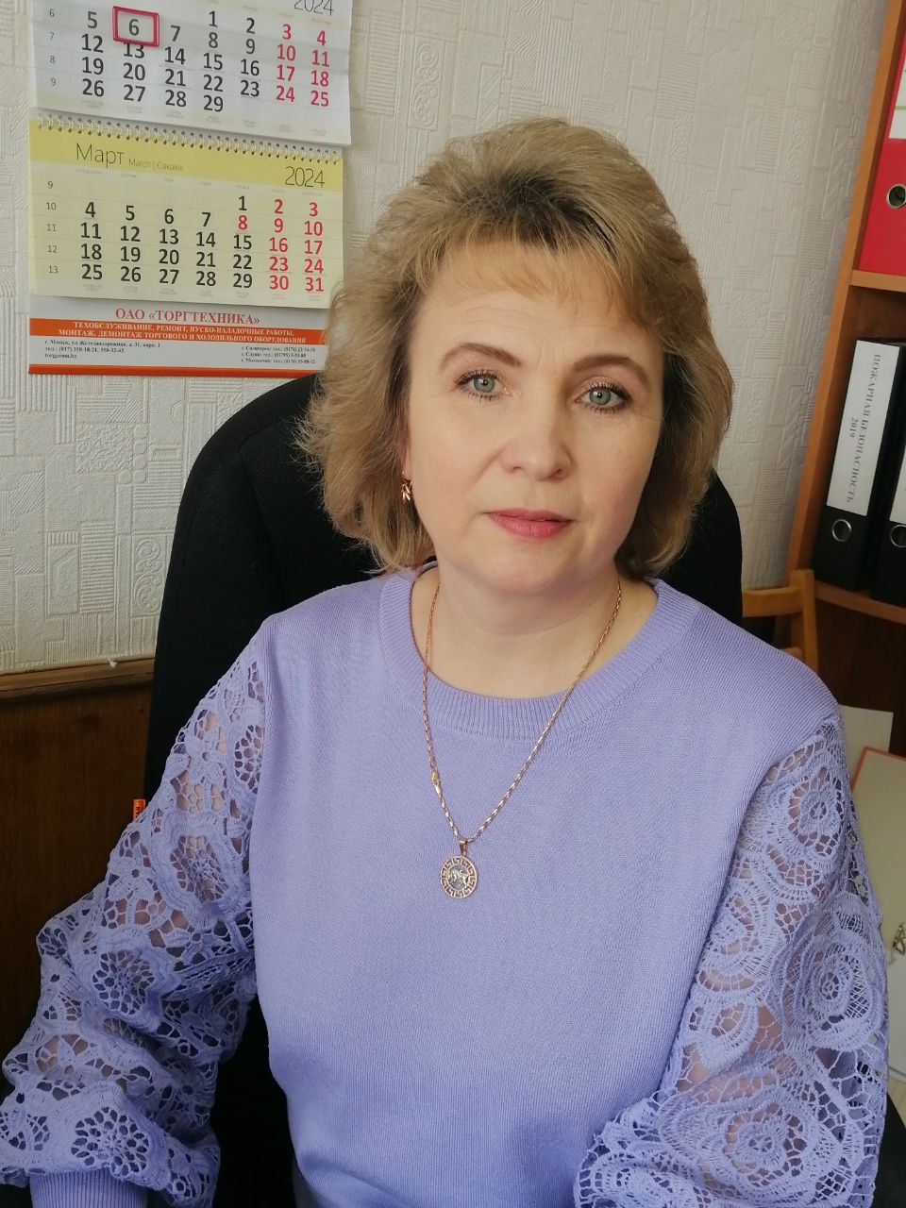 | Павлович Наталья Викентьевна –  начальник участка г. Молодечно | 8 0176 55-88-12  8 029 870-63-58

